Big Data y análisis con Python
Con la llegada de las redes sociales y su amplia aceptación surgió una necesidad sin precedentes de gestión de datos. Ahora se producen miles de millones de gigabytes de datos todos los días y gran parte de ellos son generados por los usuarios finales. Las organizaciones vieron el enorme potencial de aprovechar estos datos utilizando algoritmos predictivos y de aprendizaje automático para generar información estratégica. Pero antes de enfrentar ese desafío, llegó el reto de almacenar y manejar de manera eficiente y sistemática los datos de manera que estuvieran disponibles para un acceso rápido.
Big Data es la gestión de grandes conjuntos de datos, tanto estructurados como no estructurados. Hoy, esta gran cantidad de datos se almacena en forma de almacenes de datos y lagos de datos, tanto en servidores como en la nube. Las principales características que se identifican comúnmente para el uso de herramientas de Big Data son Volumen, Variabilidad y Velocidad.
El volumen es el tamaño de los datos en cuestión y, si es lo suficientemente grande, puede requerir un manejo diferente al almacenamiento y administración de datos tradicionales.
La Variabilidad o veracidad se refiere a la inconsistencia que puede estar presente en estos datos. En enormes repositorios de datos, es difícil intervenir manualmente en cada entrada incorrecta y, por lo tanto, se debe definir y establecer suficiente alcance para la variabilidad mientras se manejan dichos datos.
La velocidad es la velocidad de manejo de estos datos. Con fuentes de datos como las redes sociales que están continuamente activas, hay una necesidad de actualizaciones constantes, así como de almacenamiento sólido. Cuando se necesita procesar, no se debe crear un cuello de botella en el que la recuperación de datos tarde más. Por eso, la velocidad juega un papel muy importante en Big Data.
Esta es la capacidad de manejar una gran cantidad de datos heterogéneos con facilidad de acceso y procesamiento veloz. El siguiente paso en este proceso es cuando se analizan estos datos, lo que se denomina "análisis de datos". El paso final es publicar estos datos en forma de informes, visualizaciones y páginas web, según el requisito.
El "pipeline" completo se puede resumir como se indica a continuación:
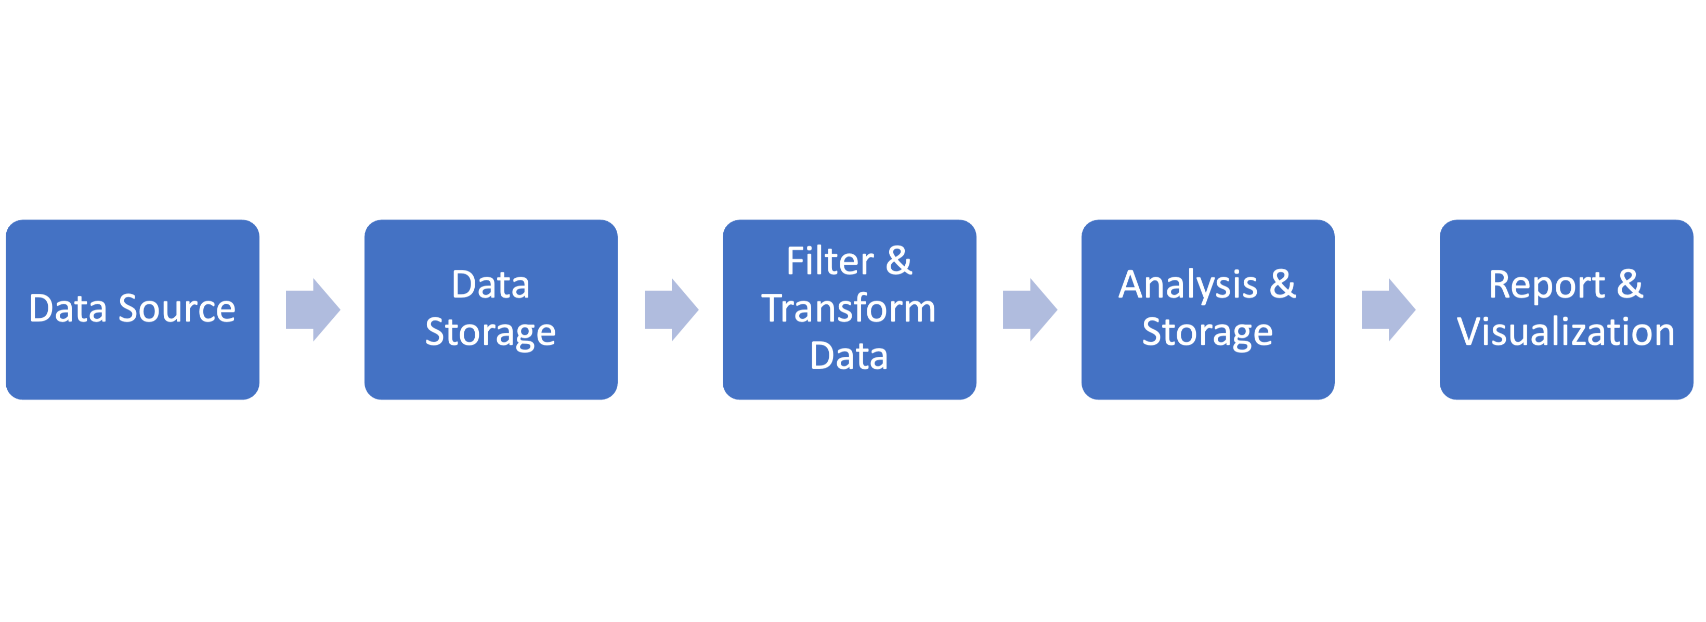
Secuencia procesal de acciones en big data
Aquí hay varias razones por las que Python ha encontrado un lugar en el dominio del Big Data:
Facilidad de uso: la facilidad de uso es un requisito previo para cualquier tecnología y lenguaje de gran escala y uso común. Python ayuda a configurar y ejecutar la infraestructura con unas pocas líneas de código.
Estructura de licencias y naturaleza de código abierto: el paradigma de código abierto ha experimentado un gran auge en los últimos años. Python proporciona muchas bibliotecas y marcos de código abierto muy bien desarrollados, incluso para aplicaciones a gran escala. Algunas organizaciones prefieren esto, ya que disminuye los costos, además de brindar licencias más fáciles.
Comunidad activa: la comunidad Python hoy en día es vasta y muy solidaria. Esto ayuda a resolver rápidamente los problemas que puede enfrentar un usuario, y colabora con el desarrollo de nuevas funciones cuando es necesario.
Bibliotecas: posiblemente la razón más fuerte para la aceptación de Python es el anfitrión de bibliotecas que brindan soporte directo para Big Data. Además, hay muchos paquetes que también ayudan a cerrar la brecha entre Python y otros lenguajes y herramientas, lo que permite una rápida implementación de servicios.
Alta compatibilidad con Hadoop y Spark: Hadoop y su sistema de archivos distribuidos Hadoop es posiblemente una de las mejores soluciones para almacenamiento a gran escala. El soporte disponible en Python también ayudó a una mayor aceptación de Python. Lo mismo puede decirse de Spark, ya que Python tiene bibliotecas de apoyo como PySpark y host de bibliotecas API que facilitan su uso.
Alta velocidad de procesamiento: Python tiene soporte para la creación de prototipos, y con su metodología orientada a objetos, el procesamiento en Python es mucho mejor en comparación con otros lenguajes. Con su aumento en la velocidad, Python también es capaz de proporcionar una estabilidad adecuada en su uso.
Portabilidad y escalabilidad: como se mencionó anteriormente, el soporte de Python para plataformas y operaciones multilingües, su facilidad de extensibilidad, varias bibliotecas, soporte para marcos y API en general, facilita la ampliación y flexibilidad.
Herramientas y bibliotecas de Python: la mayoría de las bibliotecas de Python que se utilizan para Big Data son muy comunes y están asociadas con las ciencias de los datos y el aprendizaje automático. Big Data incluye el uso a gran escala y aceptación de bibliotecas como: Numpy, Pandas, Scikit-learn y Scipy, para nombrar solo algunos.
Además, aquí existen algunas bibliotecas más que son más específicas para un dominio de Big Data como:
RedShift y S3: los servicios de Amazon se utilizan con sus servicios en la nube. S3 es un servicio de almacenamiento y RedShift es un servicio de almacenamiento de datos.
BigQuery: desarrollado por Google, BigQuery es una biblioteca de servicios en la nube que es útil con API RESTful.
PySpark: este es un marco de código abierto utilizado para el procesamiento de datos a gran escala y funciona con conjuntos de datos distribuidos resilientes.
Kafka: este es un sistema de mensajería apublish-subscribe que recibe registros en forma de paquetes y se almacena en espacios particionados.
Pydoop: Pydoop proporciona una interfaz entre Hadoop y Python y soporte para manejar sus sistemas de archivos distribuidos de Hadoop.

